REŠITVE ZA PONEDELJEK, 30. 3. 2020

DRU
DZ str. 58/5
lončarstvo, suhorobarstvo, pletarstvo, čipkarstvo

SLJ
DZ/23, 24
1.Nasvet, kako moramo ravnati, da ne pride do srečanja z medvedom ali če se v gozdu srečamo z njim.
-Kako preprečiti srečanje z medvedom
-Kako ravnajte ob srečanju z medvedom
2. Če je medved blizu tebe in meniš, da te bo napadel, počasi lezi z obrazom navzdol.
Če zagledaš medveda, ki te še ni opazil, se počasi umikaj tja, od koder si prišel.
Če se ti približuje medved, ki te še ni opazil, začni govoriti z mirnim glasom in se počasi umikaj.
3. a, b, č, d, e
DZ/26
10. a, b, a
11. podnevi, začeti, zaspati, počasi, zjutraj, mrtev, blizu, spomniti se
12. otrok; veterinarjem Ožbaltom Podpečanom; uri; vprašanj; mladičev; kilometrov,; starših; ljubljanskem živalskem vrtu
13. bo legel, bo prišel, se bo spoprijateljila, bo

MAT
1.štoparica, stenska ura, peščena ura, digitalna ura, ročna ura
Uporabil/a bi štoparico.
2. Ura je 29 min čez dve popoldan. (oranžna digitalna)
Manjka še minuta do pol treh.(oranžna digitalna)
Ura je pet do pol treh. (stenska levo)
Tekač je 3 kilometre pritekel v 14 min in 25 s. (štoparica levo zgoraj)
Tekač je 200 m pretekel v 25 s. (štoparica desno)
Ura je polnoč. Ura je dvanajst. (stenska desno zgoraj)
Ura je tri četrt na dve. Ura je 15 min do dveh. (stenska desno spodaj)
Ura je 25 min čez dve. (stenska levo)
- Rdeča barva: 16.15, 16.50, pol šestih, 17.20
- Modra barva: 5 min, pol ure, 20 minutah, 10 min, 10min

NAVODILA ZA DELO V TOREK, 31. 1. 2020

NIT
Pripravi štoparico, z družinskimi člani se preizkusite, kdo za dlje časa zadrži sapo. Za koliko časa?

UČ/s. 51
Preberi si besedilo.
Zapis v zvezek: Dihala
Zrak, v katerem je tudi KISIK, potrebujemo za dihanje.

Potem na spodnji sliki označi organe, ki sodelujejo pri dihanju (nos, usta, sapnik, pljučni krili). Označen je tudi požiralnik, vendar je to druga cev, ki povezuje usta in želodec in je del prebavil!!!
Če nimaš tiskalnika, skico nariši.
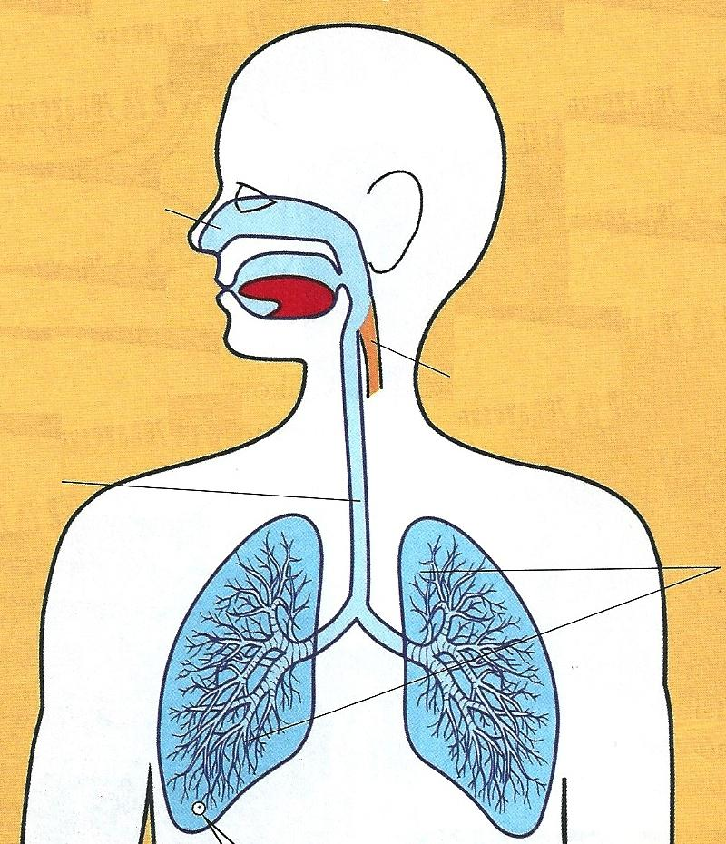

Zapiši še:
Cevke v pljučih se končajo s PLJUČNIMI MEŠIČKI.
Iz učbenika preriši povečan pljučni mešiček.

V telo z vdihom pride zrak z veliko KISIKA, iz telesa pa z izdihom izločimo zrak z veliko OGLJIKOVEGA DIOKSIDA in VODO (vlaga v sapi), ki nastaneta v našem telesu.

MAT
Reši nalogo DZ str. 56/4
Zapis v zvezek: Časovne enote

1 dan = 24 ur
1 teden = 7 dni
1 leto = 12 mesecev
1 mesec= 30 ali 31 dni (februar 28, ko je leto prestopno, pa 29 dni)
1 leto = 365 dni (ko je prestopno 366 dni)
Primer:
1 min 15 s= _____ 83 s = _______
R: 60 s + 15 s= 75 s R: 60 s + 23 s= 1min 23 s
2 dneva= _____h
R: 24 h + 24 h =48 h (Ker še ne znaš množiti 24 . 2=, si pomagaš s seštevanjem.)

3min = _____s 120 min = ______h
R: 3 . 60 s = 180 s R: 120 min: 60 = 2 h
PRIPOROČILO: Pri računih množenja si pomagaj tako, da ničlo samo prepišeš (računaš 3.6= 18), pri računih deljenja pa jo odmisliš ( 12: 6= 2).
Reši v DZ str. 56/ 5
DZ str. 57/ 6, 7 (Pomožne račune lahko pišeš v zvezek ali na list.)
Kmalu se bomo lotili pisnega množenja, zato vadi poštevanko. Na zanimiv način jo lahko ponavljaš na spodnji povezavi (izberi Matematika 1.-5. razred, potem Računam do 100, Množenje-poštevanka)
https://interaktivne-vaje.si/
SLJ-KNJIŽEVNOST

Preberi besedilo Slavka Pregla Bojni zapiski mestnega mulca v berilu, s. 82, 83.
Pri drugem branju v besedilu podčrtaj neznane besede. Njihovo razlago poišči na spletu, tako kot smo se učili, v slovarju slovenskega knjižnega jezika (SSKJ), ki ga najdeš na spodnji povezavi.
https://fran.si/iskanje?FilteredDictionaryIds=130&View=1&Query=%2A

Zapis v zvezek:
Slavko Pregl: Bojni zapiski mestnega mulca
Zapiši, kako se je odlomek v berilu KONČAL, in ga po svoje NADALJUJ. Piši, kot da pripoveduje Miha/Maja (kot da si ti Miha/Maja).
Na primer: Srečala sva se tik pred šolskimi vrati. Hotela sem že …

Komaj čakam vaše zapise.
ŠPO
Igraj se igro NOŠENJE PLIŠASTIH IGRAČK. K igri povabi še koga od družinskih članov.

Plišasto igračko si položi na glavo. Nosi jo na drugo stran sobe, pri tem pa pazi, da med nošenjem ne pade na tla. Igračko lahko položiš v škatlo in stečeš nazaj, kjer te čakajo nove igračke. Igračke lahko prenašaš na različne načine – na iztegnjeni dlani, na vratu, med nogami, medtem ko sonožno skačeš, na hrbtu, ko se plaziš, na kolenih, ko hodiš v počepu …

IN ŠE DODATNA NALOGA:
Jutri je 1. april, dan, ko se razvedrimo tako, da nekoga »nahecamo«, na koncu pa mu povemo, da smo ga »potegnili za nos«. Že danes razmisli, koga si boš privoščil, kaj mu boš rekel. Boš v šoli povedal, kako ti je uspelo. Naj bo veliko smeha!

